# 1、解题思路

1.1、需求分析：

求关系的自反、对称和传递闭包

1.2、实验原理：  
（1）闭包:

定义4.17 设R是非空集合A上的关系, R 的自反 (对称或传递) 闭包 是A上的关系R′ , 使得 R′满足以下条件： (1) R′是自反的（对称的或传递的） (2) R ⊆R′ (3) 对A上任何包含R 的自反（对称或传递）关系R′′ 有 R′⊆R′′. 一般将 R 的自反闭包记作 r(R), 对称闭包记作 s(R), 传递 闭包记作 t(R)。

### （2）闭包的构造方法：

a、自反闭包：

r(R)=R∪ $R^{0}$

(3) t(R)=R∪ $R^{2}$ ∪ $R^{3}$ ∪…

b、对称闭包：

s(R)=R∪ $R^{-1}$

#### c、传递闭包：

t(R)=R∪ $R^{2}$ ∪ $R^{3}$ ∪…

## 1.3、设计思路：

### ①、求自反闭包：

将主对角线置为1

### ②、求对称闭包：

将矩阵与其对称矩阵相加。

### ③、求传递闭包：

求出矩阵M的1到n-1次幂并将结果相加。

# 2、数据结构：

在该实验中，主要使用数组：

由于在计算机中，二维数组实际上占用一段连续的内存，所以，可以使用M[n*n]的一维数组来模拟二维数组M[n][n]。使用一维数组的好处是更方便进行内存动态管理，节约空间。

# 3、核心算法：

求对称闭包的时候可以不用求出其对称矩阵，而使用以下方法直接求解：

for (int i = 0; i < n; ++i)

for (int j = 0; j < n; ++j)

M[i * n + j] = M[j * n + i] || M[i * n + j];

这是由于对称闭包有对称性，所以上三角矩阵和下三角矩阵相互对称，所以只要正确求出上三角矩阵，下三角矩阵相当于直接将上三角的结果复制即可，所以不需要辅助数组。

# 4、程序测试：

## a、基本测试：

1、测试输入：

3

0 0 1

1 0 1

0 1 1

1

实验预期：

101

111

011

实验结果：

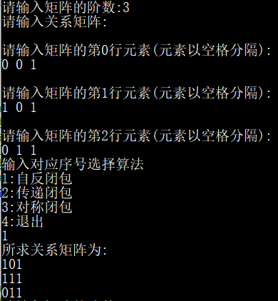

2、测试输入：

3

0 0 1

1 0 1

0 1 1

2

预期结果：

111

111

111

实验结果：

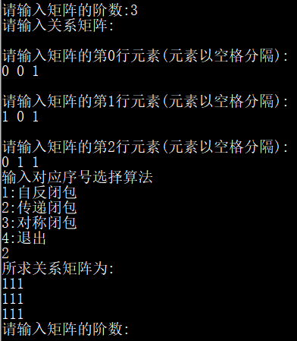

3、测试输入：

3

0 0 1

1 0 1

0 1 1

3

预期：

011

101

111

实验结果：

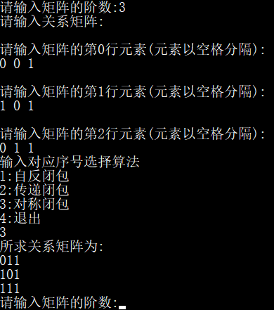

4、测试输入：

4

0 1 0 0

0 0 0 1

0 0 0 0

1 0 1 0

2

预期：

1111

1111

0000

1111

实验结果：

